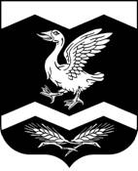

Курганская область
Шадринский район
ОЛЬХОВСКАЯ СЕЛЬСКАЯ ДУМА

РЕШЕНИЕ
от 30.04.2021 г. № 50
с.Ольховка

О выплате премии Главе
Ольховского сельсовета

В соответствии с поручением Губернатора Курганской области, статьей 36 Устава муниципального образования Ольховского сельсовета Курганской области, Ольховская сельская Дума, -

РЕШИЛА:

- Выплатить премию по итогам работы за 4 месяца 2021 года и за счет экономии по оплате труда Главе Ольховского сельсовета Мезенцеву Дмитрию Леонидовичу в сумме 3450,00 (Три тысячи четыреста пятьдесят) рублей с учетом уральского коэффициента.
- Настоящее решение вступает в силу со дня его подписания.

Председатель Ольховской сельской Думы Н.П.Гуляева

Глава Ольховского сельсовета Д.Л.Мезенцев

